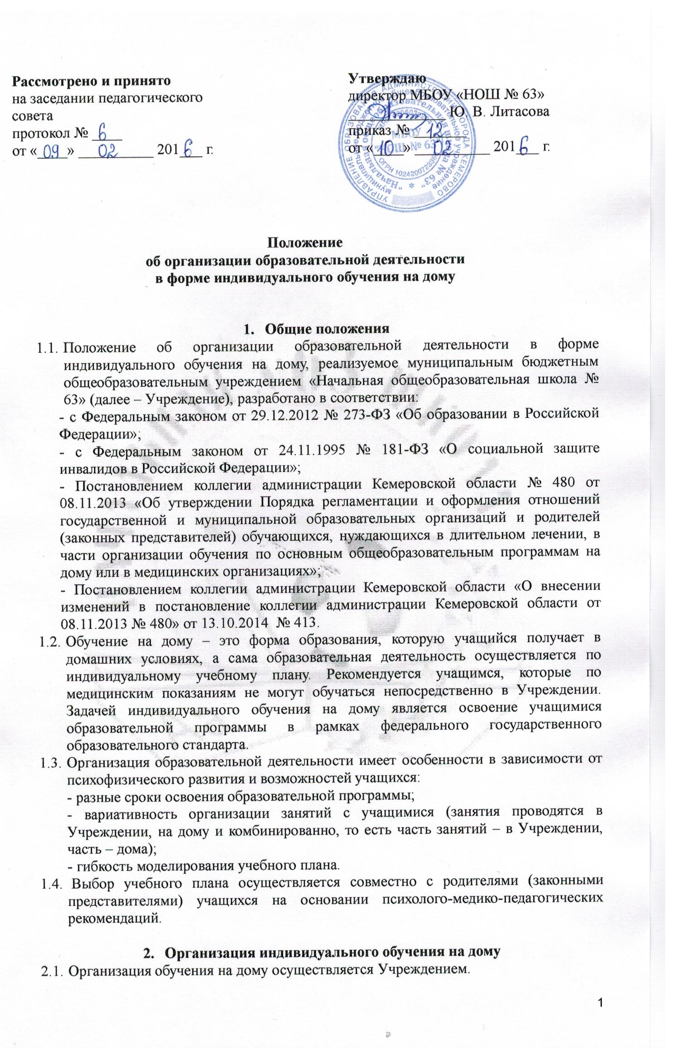

  - Основанием для организации индивидуального обучения на дому являются заключение медицинской организации, выданное в установленном порядке в соответствии с перечнем заболеваний, наличие которых дает право на обучение по основной общеобразовательной программе на дому, и заявление родителей (законных представителей).
  - Учащийся, проживающий на закрепленной территории другой образовательной организации и имеющий заключение медицинского учреждения на обучение на дому (на период болезни), по заявлению родителей (законных представителей) может быть переведен в образовательную организацию по месту жительства независимо от наполняемости класса.
  - Зачисление обучающегося на дому в образовательную организацию при переводе по новому месту жительства осуществляется в общем порядке, установленном действующим законодательством для приема граждан в образовательные организации.
  - Между образовательной организацией и родителями (законными представителями) учащегося на дому заключается договор об оказании образовательных услуг в форме обучения на дому.
  - Директор Учреждения в течение 5 рабочих дней со дня подачи заявления об организации обучения на дому и предоставления заключения медицинской организации, выданное в установленном порядке в соответствии с перечнем заболеваний, наличие которых дает право на обучение по основной общеобразовательной программе на дому, издает приказ.
  - Организация обучения на дому регламентируется образовательной программой, включающей индивидуальный учебный план учащегося на дому, рабочие программы по общеобразовательным предметам, годовым календарным графиком и расписанием занятий.
  - Индивидуальный учебный план учащегося на дому составляется заместителем директора по учебно-воспитательной работе на основе учебного плана Учреждения (с обязательным включением всех предметов учебного плана, минимума контрольных и практических работ, сроков проведения промежуточной аттестации) с учетом индивидуальных особенностей учащегося, в соответствии с санитарно-гигиеническими требованиями и медицинскими рекомендациями, согласовывается с родителями (законными представителями) учащегося на дому и утверждается приказом директора Учреждения.
  - Заместителем директора по учебно-воспитательной работе составляется расписание учебных занятий с учетом мнения родителей (законных представителей) учащегося на дому. Расписание занятий утверждается приказом директора Учреждения.
  - Учителями ведется журнал учета проведенных занятий для каждого учащегося на дому, в котором записываются: дата занятия, тема и содержание пройденного материала, количество проведенных часов, домашнее задание и отметки.
  - Заместителем директора по учебно-воспитательной работе Учреждения в системе осуществляется контроль своевременного проведения занятий на дому, выполнением рабочих программ по предметам.
  - Общие сведения об учащемся на дому, данные о текущей успеваемости, результатах промежуточной аттестации вносятся в классный журнал соответствующего класса.
  - Учащимся на дому Учреждение предоставляет бесплатно в пользование на время получения образования учебники.
  - На основании заключения медицинской организации по заявлению родителей (законных представителей) и в целях социальной адаптации учащиеся на дому вправе участвовать во внеурочных и внеклассных мероприятиях Учреждения.
  - По заявлению родителей (законных представителей) учащегося на дому при отсутствии медицинских противопоказаний для работы с компьютером обучение на дому может быть организовано с использованием дистанционных образовательных технологий.

- Финансовое обеспечение обучения на дому
  - Индивидуальное обучение учащихся 1 – 4 классов на дому предоставляется бесплатно в объеме 8 часов в неделю.
  - В случае болезни учащегося учитель, труд которого оплачивается по тарификации, отрабатывает пропущенные часы. Сроки отработки согласовываются с родителями (законными представителями).
  - Во время нетрудоспособности учителя сроки проведения уроков переносятся на другое время по согласованию с родителями (законными представителями). В этом случае заместитель директора по учебно-воспитательной работе готовит распоряжение, в котором указывает, что в связи с болезнью учителя, работающего с учащимся на дому, уроки переносятся на другое время. Перенос занятий согласовывается с родителями (законными представителями) с их письменного согласия (в свободной форме).
  - В случае, когда проведение занятий с больным учащимся прекращается раньше срока, директор Учреждения представляет в бухгалтерию приказ о снятии учебной нагрузки.

- Права и обязанности участников образовательных отношений,
реализуемых в форме индивидуального обучения на дому
  - Права и обязанности учащихся в форме индивидуального обучения на дому
    - Учащийся в форме индивидуального обучения на дому имеет право:
- получать начальное общее образование в соответствии с федеральным государственным образовательным стандартом;
- вносить предложения по совершенствованию образовательной деятельности;
- на уважение человеческого достоинства, свободное выражение собственных взглядов и убеждений, свободу информации, а также – моральное и материальное поощрение за успехи в обучении.
    - Учащийся в форме индивидуального обучения на дому обязан:
- соблюдать требования, прописанные в Уставе и локальных актах Учреждения;
- добросовестно учиться, стремиться к сознательному и творческому освоению образовательной программы;
- уважать честь и достоинство работников Учреждения;
- соблюдать расписание занятий;
- находиться дома в часы, отведенные для занятий согласно индивидуальному расписанию;
- вести дневник, тетради (если нет соответствующих медицинских ограничений).
  - Права и обязанности родителей (законных представителей)
    - Родители (законные представители) детей имеют право:
- защищать законные права ребенка;
- вносить предложения по организации образовательной деятельности и содержанию образовательной программы, аргументировав их необходимость, но с учетом физиологических возможностей, интеллектуальных способностей и творческих интересов ребенка;
- обращаться для разрешения конфликтных ситуаций к администрации Учреждения.
    - Родители (законные представители) детей обязаны:
- выполнять требования, прописанные в Уставе и локальных актах Учреждения;
- поддерживать и стимулировать интерес ребенка к образовательной деятельности;
- своевременно информировать учителя о рекомендациях врача, особенностях режима дня ребенка, а Учреждение – об отмене или возобновлении занятий (по уважительным причинам);
- создавать для ребенка и учителя оптимальные рабочие условия для проведения занятий дома;
- контролировать ведение дневника, тетрадей, выполнение домашних заданий.
  - Права и обязанности педагогических работников
    - Учитель, осуществляющий педагогическую деятельность в форме индивидуального обучения на дому, обязан:
- знать специфику заболевания, особенности режима дня и организации домашних занятий;
- выполнять образовательную программу с учетом физиологических возможностей, интеллектуальных способностей и интересов учащихся;
- развивать навыки самостоятельной работы с учебником, справочной и художественной литературой;
- контролировать учебную нагрузку, а также ведение учащимся тетрадей, дневника; не допускать утомления учащегося, составлять индивидуальные планы проведения уроков;
- своевременно заполнять журнал учета проводимых занятий;
    - Классный руководитель обязан:
- согласовывать расписание занятий с родителями (законными представителями) и учителями – контролировать ведение дневника;
- поддерживать связь с учащимся и его родителями (законными представителями), собирать информацию об индивидуальных особенностях учащихся, состоянии здоровья и впечатлениях о процессе обучения;
- своевременно информировать администрацию Учреждения о всех нарушениях в образовательной деятельности.
    - Администрация Учреждения обязана:
- готовить нормативные документы по организации образовательной деятельности;
- контролировать выполнение учебных программ, методику индивидуального обучения, аттестацию учащихся, оформление документации;
- контролировать своевременность проведения занятий на дому, ведение журнала учета;
- обеспечивать обучение на дому квалифицированными кадрами;
- своевременно информировать родителей (законных представителей) обо всех изменениях в образовательной деятельности.

